道路安全禁令标志普及版
 | 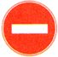 | 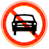 | 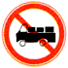 | 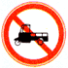
禁止通行 | 禁止驶车 | 禁止机动车通行 | 禁止载货汽车通行 | 禁止三轮车通行
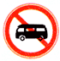 | 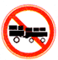 | 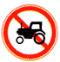 | 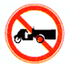 | 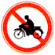
禁止小型客车通行 | 禁止拖、挂车通行 | 禁止拖拉机通行 | 禁止农用运输车通行 | 禁止二轮摩托车通行
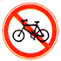 | 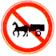 | 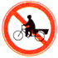 | 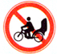 | 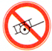
禁止非机动车通行 | 禁止畜力车通行 | 禁止人力货运三轮车通行 | 禁止人力客运三轮车通行 | 禁止人力车通行
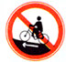 | 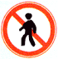 | 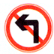 | 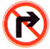 | 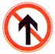
禁止骑自行车上坡 | 禁止行人通行 | 禁止向左转弯 | 禁止向右转弯 | 禁止直行
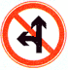 | 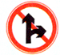 | 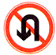 | 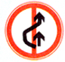 | 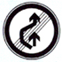
禁止直行和平向左转弯 | 禁止直行和向右转弯 | 禁止掉头 | 禁止超车 | 解除禁止超车
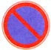 | 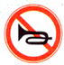 | 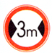 | 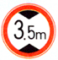 | 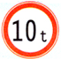
禁止车辆长时间停放 | 禁止鸣喇叭 | 禁止宽度 | 限制高度 | 限制质量
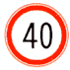 | 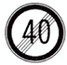 | 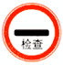 | 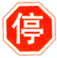 | 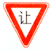
限制速度 | 解除限制速度 | 停车检查 | 停车让行 | 减速让行
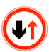 | 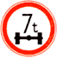 | 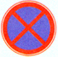 | 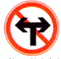 | 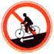
会车让行 | 限制轴重 | 禁止车辆临时或长时停放 | 禁止向左向右转弯 | 禁止骑自行车下坡
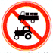 | 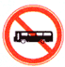
禁止某轮两种车通行 | 禁止大型客车通行

